OBEC URBANICE
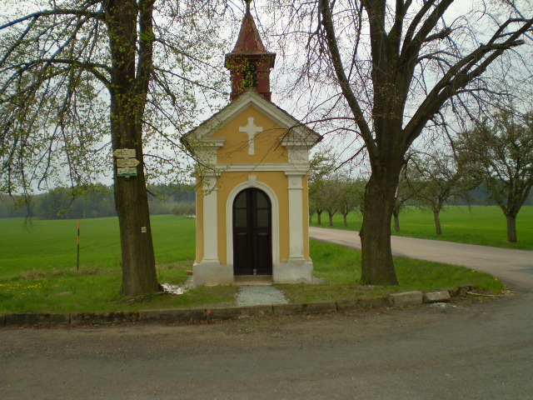
Urbanice 12
535 01 Přelouč
Tel: 725816172
e-mail: urbaniceobec@seznam.cz
vyřizuje: Vyčítal Jan
IČO: 00580490

Vážení členové zastupitelstva obce, vážení občané na základě § 92 odst.1 zákona 128/2000 Sb. o obcích, ve znění pozdějších předpisů, svolávám 3. zasedání Zastupitelstva obce Urbanice na úterý 4.12.2018 od 19:00 hod v zasedací místnosti OÚ.

Rozšíření programu schůze

- Určení ověřovatelů zápisu a zapisovatele.
- Schválení programu.
- Kontrola zápisu z 2 zasedání Zastupitelstva obce a kontrola plnění usnesení a podnětů vzešlých na předchozích zasedání zastupitelů obce.
- Seznámení s úpravou rozpočtu RO 3- paragrafy.
- Příprava střednědobého rozpočtového výhledu na rok 2021-2025.
- Příprava rozpočtu na rok 2019 v příjmové i výdajové části.
- Schválení Dodatku smlouvy se SOP a.s. na rok 2019.
- Schválení obecně závazné vyhlášky na rok 2019.
- Informace k veřejné schůzi dne 21.12.2018.
- Informace - čekárna na Habrku.
- Informace - ples jaro 2019, likvidace bioodpadu 2019
Informace - případné schválení odvozu roští z Habrku do Choltic k likvidaci
- Diskuze.
- Závěr.
- Schválení příspěvku pro Knihovnu městyse Choltice

Vyvěšeno : 28.11.2018 Jan Vyčítal
Sejmuto: 4.12.2018 starosta obce

V Urbanicích dne:

Vyčítal Jan
starostaobce

